ПРОЕКТ

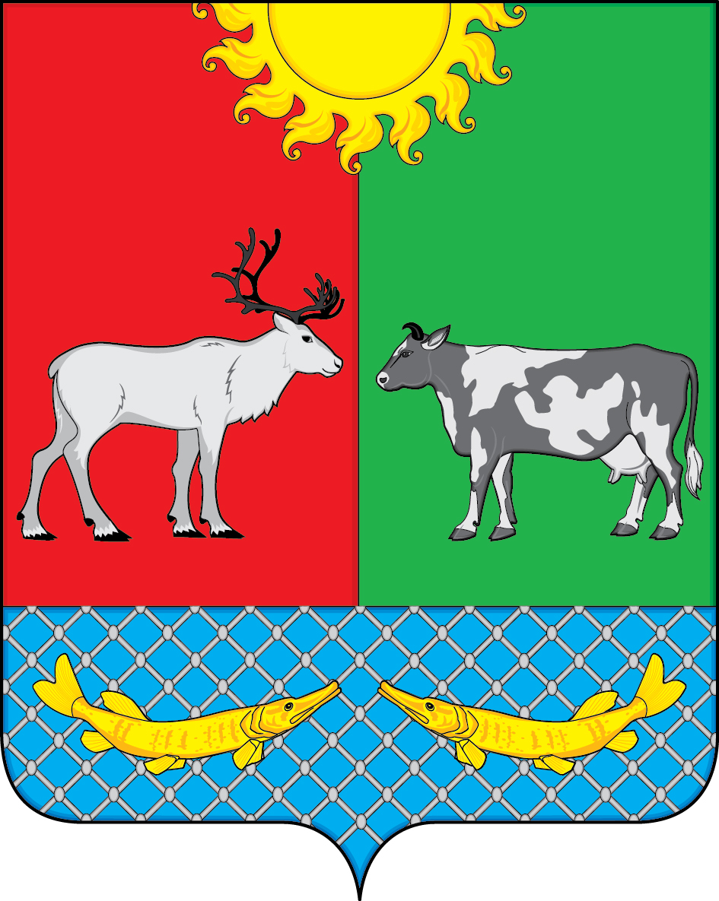

АДМИНИСТРАЦИЯ МУНИЦИПАЛЬНОГО ОБРАЗОВАНИЯ

«КОТКИНСКИЙ СЕЛЬСОВЕТ» НЕНЕЦКОГО АВТОНОМНОГО ОКРУГА

ПОСТАНОВЛЕНИЕ

От 00.10.2018г. № 00
Село Коткино,
Ненецкий автономный округ

О внесении изменений в Административный
регламент предоставления муниципальной услуги
«Подготовка и выдача градостроительных планов
земельных участков»

Руководствуясь Градостроительным кодексом Российской Федерации, Федеральным законом от 27.07.2010 N 210-ФЗ "Об организации предоставления государственных и муниципальных услуг", Порядком разработки и утверждения административных регламентов предоставления муниципальных услуг, утвержденным Постановлением Администрации муниципального образования «Коткинский сельсовет» НАО от 20.08.2011 № 30, Администрация МО «Коткинский сельсовет» НАО ПОСТАНОВЛЯЕТ:

1. Внести прилагаемые изменения в Административный регламент предоставления муниципальной услуги «Подготовка и выдача градостроительных планов земельных участков», утвержденный Постановлением Администрации муниципального образования «Коткинский сельсовет» Ненецкого автономного округа от 05.04.2013 № 28.

2. Настоящее Постановление вступает в силу после его официального опубликования (обнародования) и подлежит размещению на официальном сайте муниципального образования «Коткинский сельсовет» Ненецкого автономного округа.

Глава МО «Коткинский сельсовет» НАО Н.В.Коткин

Приложение
к Постановлению Администрации
МО «Коткинский сельсовет» НАО
от __.10.2018 № ____

Изменения

в Административный регламент предоставления муниципальной услуги
«Подготовка и выдача градостроительных планов земельных участков»

1. Пункт 5.2. изложить в следующей редакции:
«5.2. Заявитель может обратиться с жалобой в том числе в следующих случаях:
1) нарушение срока регистрации запроса о предоставлении муниципальной услуги, запроса;
2) нарушение срока предоставления муниципальной услуги;
3) требование у заявителя документов, не предусмотренных нормативными правовыми актами Российской Федерации, нормативными правовыми актами Ненецкого автономного округа, муниципальными правовыми актами для предоставления муниципальной услуги;
4) отказ в приеме документов, предоставление которых предусмотрено нормативными правовыми актами Российской Федерации, нормативными правовыми актами Ненецкого автономного округа, муниципальными правовыми актами для предоставления муниципальной услуги, у заявителя;
5) отказ в предоставлении муниципальной услуги, если основания отказа не предусмотрены федеральными законами и принятыми в соответствии с ними иными нормативными правовыми актами Российской Федерации, законами и иными нормативными правовыми актами Ненецкого автономного округа, муниципальными правовыми актами;
6) затребование с заявителя при предоставлении муниципальной услуги платы, не предусмотренной нормативными правовыми актами Российской Федерации, нормативными правовыми актами Ненецкого автономного округа, муниципальными правовыми актами;
7) отказ органа, предоставляющего муниципальную услугу, должностного лица органа, предоставляющего муниципальную услугу, в исправлении допущенных ими опечаток и ошибок в выданных в результате предоставления муниципальной услуги документах либо нарушение установленного срока таких исправлений;
8) нарушение срока или порядка выдачи документов по результатам предоставления муниципальной услуги;
9) приостановление предоставления муниципальной услуги, если основания приостановления не предусмотрены федеральными законами и принятыми в соответствии с ними иными нормативными правовыми актами Российской Федерации, законами и иными нормативными правовыми актами Ненецкого автономного округа, муниципальными правовыми актами.».

2. Подпункт 5.14. изложить в следующей редакции:
«5.14. Поступившая жалоба, подлежит рассмотрению в течение пятнадцати рабочих дней со дня ее регистрации, а в случае обжалования отказа органа предоставляющего муниципальную услугу, в приеме документов у заявителя либо в исправлении допущенных опечаток и ошибок или в случае обжалования нарушения установленного срока таких исправлений - в течение пяти рабочих дней со дня ее регистрации.».

